Главная Новости Документы Сценарии Мелодии Софт Авторы Контакт Копилка
Баннерообмен

Главная\Документы\Для учителя ОБЖД

При использовании материалов этого сайта - АКТИВНАЯ ССЫЛКА и размещение баннера -ОБЯЗАТЕЛЬНО!!!

Беседа: "Не шути с огнем"

Сценарий материала для начальных классов прислала:
Базанова Е.М., воспитатель ГПД, ГОУ СОШ № 1970

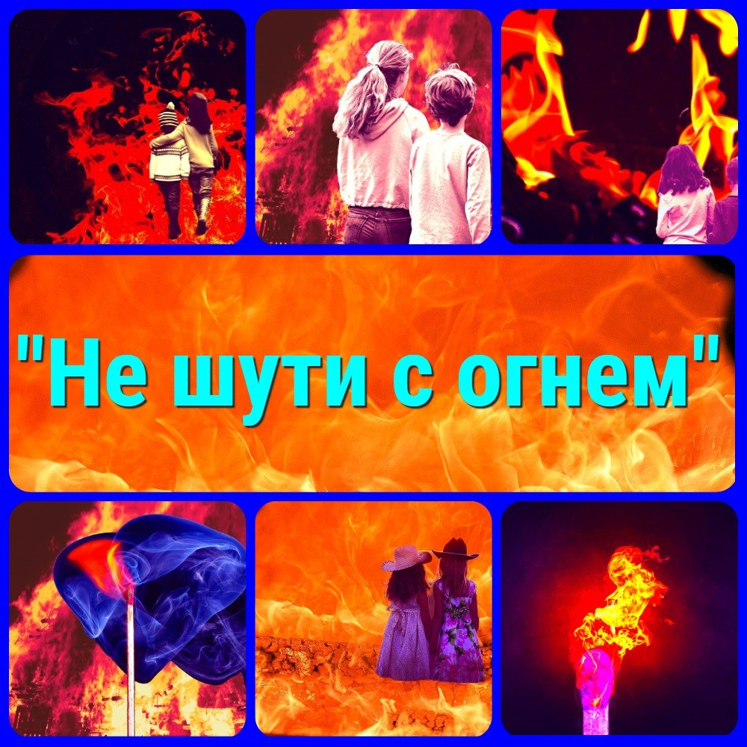

(Данный материал можно использовать в качестве основы для классного часа в начальных классах)

Загадки

Отгадав загадки, вы сможете назвать тему сегодняшнего занятия.

- 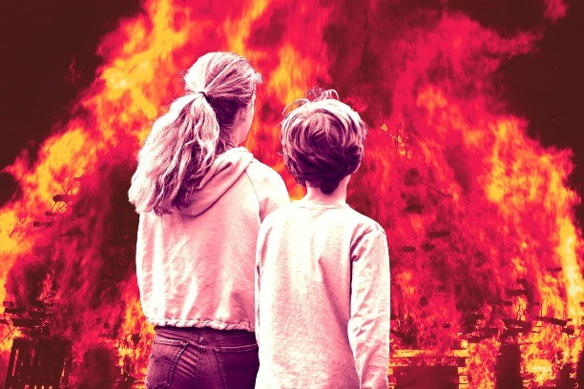Без рук, без ног, а на гору ползёт.
- Красный кочеток по жёрдочке бежит.
- Я не сам по себе, а сильнее всего и страшнее всего, и все любят меня, и все губят меня.

Тема занятия: "Огонь"

Как вы понимаете пословицы: «Огонь не вода- схватит, не выплывешь», « Воры обкрадут, стены останутся, а огонь в разор разорит».

Игра: "Доскажи словечко"
Раз, два, три, четыре-
У кого пожар в … (квартире) ? Дыма столб поднялся вдруг.
Кто не выключил…. (утюг) ? Красный отблеск побежал.
Кто со спичками… (играл) ? Стол и шкаф сгорели разом.
Кто сушил бельё над …. (газом) ? Столб огня чердак объял.
Кто там спички…. (зажигал) ? Побежал пожар во двор.
Это кто там жёг… (костёр) ? Пламя прыгнуло в листву.
Кто у дома жёг….. (траву) ? Кто бросал в огонь при этом Незнакомые…. (предметы) ? Помни каждый гражданин Этот номер…. (01).
Дым увидел- не зевай
И пожарных…. (вызывай).

- Кто может назвать, какие предметы в доме являются пожароопасными?

Викторина для первого класса

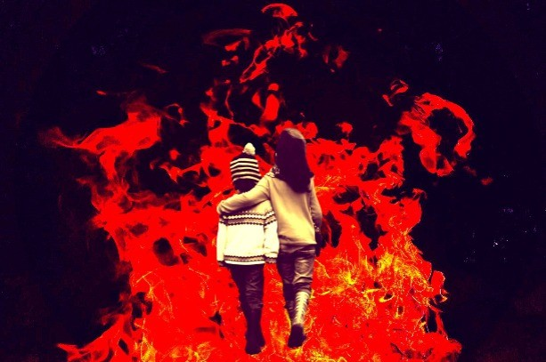

Огонь может быть человеку другом, а может врагом, и тогда надо знать как правильно себя вести. Этому учит наша викторина.

  - Что делать, если загорелась ваша квартира? (Позвонить 01)

Что делать, если загорелся телевизор? ( Его надо сразу отключить от сети, набросить плотное одеяло, чтобы огонь не перебрался на шторы, потом бежать за водой. Если взорвётся кинескоп, то опасен ядовитый дым. В этом помещении нельзя дышать.)
  - Какие средства могут помочь вам в загоревшейся квартире, если нет огнетушителя? (Плотная ткань, лучше мокрая, и вода)
  - Почему во время пожара нельзя открывать окна? (С притоком кислорода огонь вспыхивает сильнее).
  - Что опаснее на пожаре – огонь или дым? (Дым, так как можно отравиться продуктами горения и потерять сознание)
  - Как нужно передвигаться по задымлённым коридорам? (На четвереньках или ползком, так как внизу меньше дыма)

Правила НЕЛЬЗЯ!

Разрешать малышам играть со спичками
Оставлять без присмотра включённые электроприборы Сушить бельё над плитой
Захламлять чердаки, подвалы, пути эвакуации, балконы, лоджии.

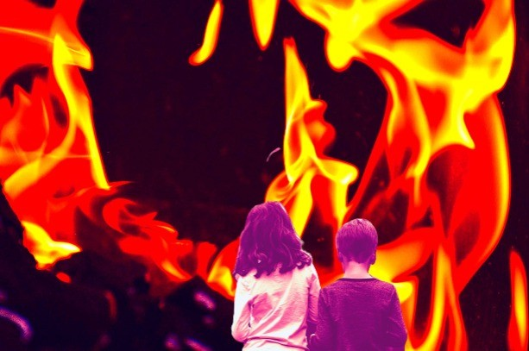

Игра- практикум « Звони по номеру 01». Как вызвать пожарных?
Представьте себе, что у вас горит квартира, а именно - произошло возгорание телевизора в большой комнате. Вам необходимо сообщить об этом пожарным по плану.

А) Адрес
Б) Объект (что горит: квартира, сарай, подвал и т.д.)
В) Что горит конкретно ( кастрюля на плите, телевизор в комнате и т.д.) Г) Номер дома
Д) Номер корпуса Е) Номер подъезда Ж) Номер квартиры З) Этаж
И) Код для входа в подъезд
К) Есть ли опасность для людей (например, в комнате два человека) Л) Фамилия
М) Телефон

После изучения плана вызываются 2-3 человека, которые должны сделать звонок в службу 01.

Игра для начальных классов «Собери пословицу»

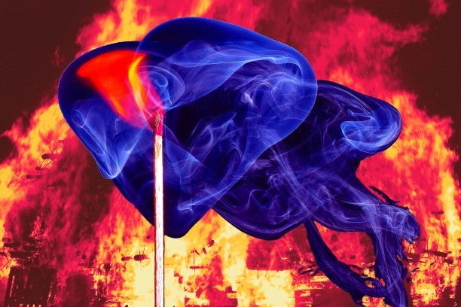

Собрать пословицу из слов:

«до пожара»,
«беду»,
«до удара»,
«туши»,
«искру»,
«отводи».

(«Искру туши до пожара, беду отводи до удара»).

Ребусы на классный час « Пожароопасные предметы»
Кроссворд « Что может привести к пожару)

1)

По проводам без ног бежит, В дома к хозяевам спешит. Без зубов, кусается,
Хотя для нас старается. (Электричество)

2)

Волшебный ящик посмотри. Экран и кнопки две и три.
Он обо всём расскажет,
Весь мир тебе покажет. ( Телевизор)

3)

Гладит всё, чего касается, а дотронешься - кусается. (Утюг)

4)

В маленьком амбаре лежат сто сто пожаров. (Спички)

5)

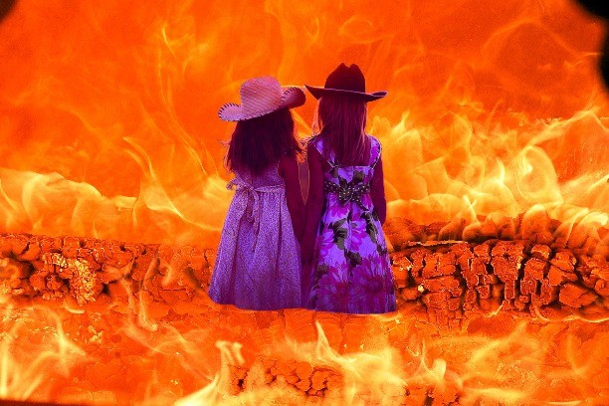Я опасна на огне, если супа нет во мне ( Кастрюля)

6)

Всё ест - не наедается, а попьёт - сразу умрёт. (Огонь)

Подведение итога беседы по пожарной безопасности.

Читать ещё статьи по теме:
- Внеклассное мероприятие по ОБЖ "Огонь — друг или враг человека?"
- Презентация по ОБЖ на тему: Огонь-друг или враг?
- Беседа для учащихся первого класса: "Не шути с огнем"
- Внеклассное мероприятие по противопожарной безопасности
- Уроки 3-5. Правила пожарной безопасности и поведения при пожаре

Смотреть картинки по теме:

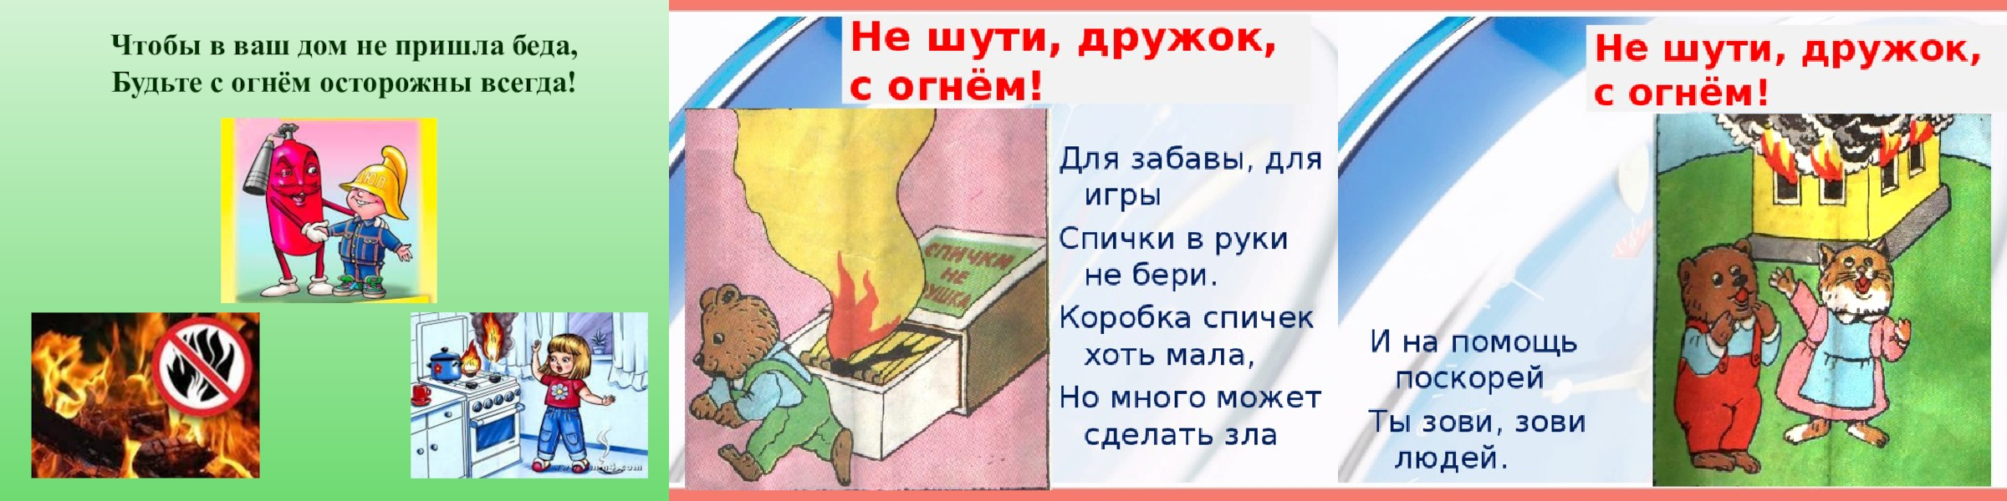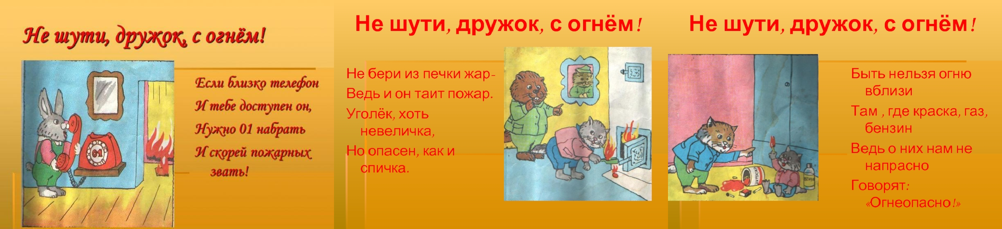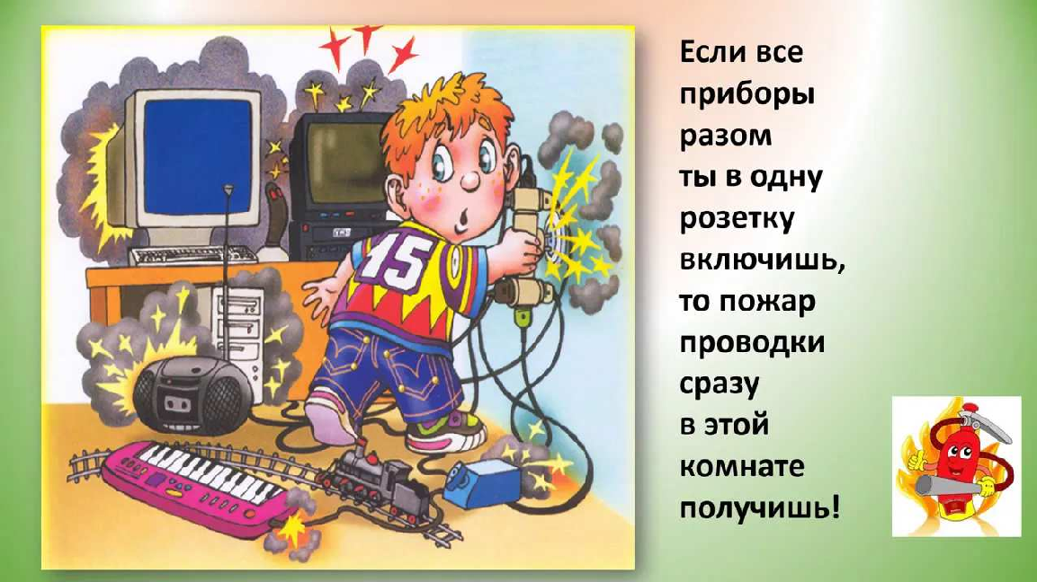

Слова ассоциации (тезаурус) к статье:
языки, страх, ожёг, беда, безопасность, угарный газ, спасатель, паника.

Смотреть видео к статье:

Не | шути | с | огнём
Copy link

Watch on

Классный час для учащихся первого класса: "Не шути с огнем"
Опубликовано 20.11.2010 г.

Некоторые файлы (разработки уроков, сценарии, поурочные планы) и информация, находящиеся на данном сайте, были найдены в сети ИНТЕРНЕТ, как свободно распространяемые, присланы пользователями сайта или найдены в альтернативных источниках, также использованы собственные

материалы. Автор сайта не претендует на авторство ВСЕХ материалов. Если Вы являетесь правообладателем сценария, разработки урока, классного часа или другой информации, и условия на которых она представлена на данном ресурсе, не соответствуют действительности, просьба немедленно
сообщить с целью устранения правонарушения по адресу : . Карта сайта - www.uroki.net При использовании материалов сайта - размещение баннера и активной ссылки
-ОБЯЗАТЕЛЬНО!!!

